## show databases; 显示当前所有的数据库

## create database 名称（character set gbk）; 创建数据库

## drop database 名称; 删除数据库

## use 名称; 使用某个数据库

## 列名称是表中定义的变量名

## 创建表

create table students

(

id int unsigned not null auto_increment primary key,

name char(8) not null,

sex char(4) not null,

age tinyint unsigned not null,

tel char(13) null default "-"

);

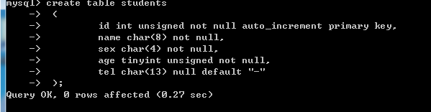

## show tables; 查看某个数据库有多少个表



## desc students 查看表结构

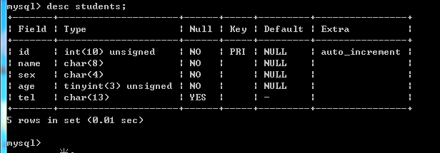

## 增 insert into

insert into students values(1，"wang", "m", 20, "13811371377");

insert into students(name,sex,age,tel) value("wang2", "w", 21, "13811371371");

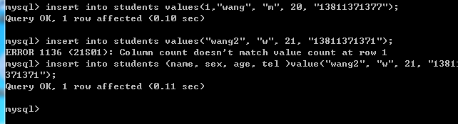

## 查 select from

select * from students;

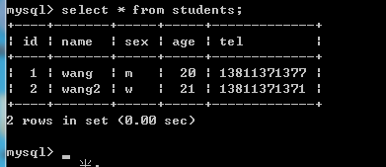

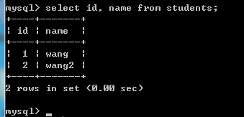

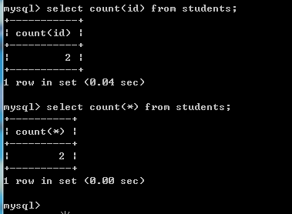

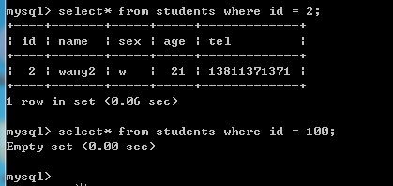

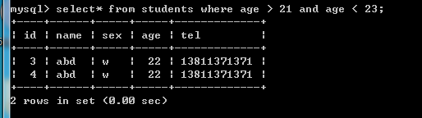

## 删 delete from 表名称 where 删除条件

delete from students where id = 2;

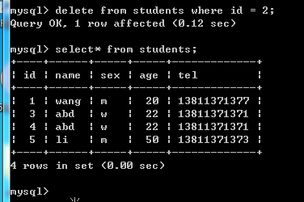

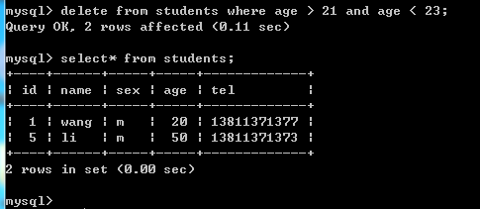

## 改 update 表名称 set 列名称=新值 where 更新条件;

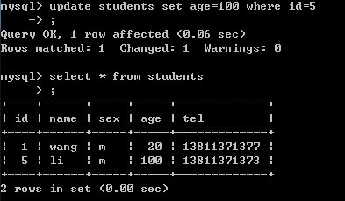

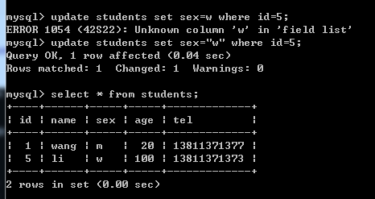

## 排序 order by asc（desc）

默认升序

 desc是descend 降序意思   
 asc 是ascend 升序意思

